***МКОУ «Сильдинская средняя общеобразовательная школа»***

***Цумадинского района РД***

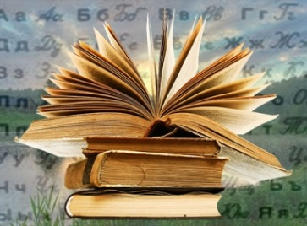

***Дир ц1ар – муг1алим. Цебе лъураб дир масъала – лъаялъул***

***борхалъи борцине лъимал куцай.***

**авар мацIаллъул**

**учитель**

**Тучалова**

**Зайгат**

**ГIАлибеговнаялъул**

**Дирго хIакъалъулъ**

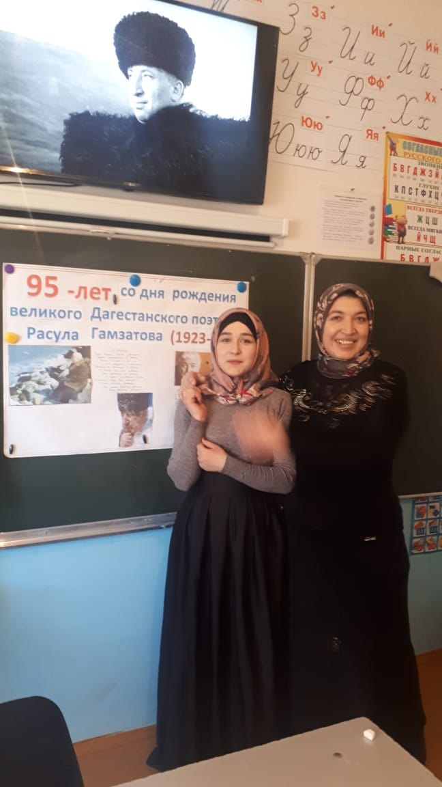

***Тучалова***

***Зайгат ГIАлибеговна***



***Дата рождения:*** *01.07.1976г.*

* ***Образование:*** *среднее специальное*
* ***Учебное заведение:*** *Буйнакский педагогический колледж*
* ***Год окончания:*** *1997г.*
* ***Специальность:*** *учит* *ель начальных классов, родного языка и литературы*
* ***Общий стаж работы:*** *20 лет*
* ***Педагогический стаж :*** *20 лет*
* ***Стаж работы в данном образовательном учреждении****:2 года*
* ***Занимаемая должность:*** *учитель начальных классов, родного языка и литературы.*

**Творческий отчет .**

***Х1адур гьабуна Сильди гьоркьохъеб школалъул авар мац1алъул***

***муг1алим Тучалова Зайгат Г1алибеговналъ .***

Дие бокьун буго дирго творческоияб отчет гьал раг1абаздалъун байбихьизе.

Дир ц1ар – муг1алим . Цебе лъураб дир масъала-лъаялъул борхалъи борцине лъимал куцай.

Муг1алим - гьев ккола къо х1ехьолев пишачи. Гьев х1адурав вук1уна жиндирго лъаялъул борхалъиялдасан, лъималазул лъай гьеч1олъиялде рещт1ине, цинги гьевгун дунял сверизе . Хадубги муг1алимас жиб-жиб лъимералъул рек1ел к1ул батизе ва балагьизе ккола .

Дида лъала дарсида лъимал г1одор ч1ун рук1ине кколареблъи ва гьел церехун инзе кколеллъи. Церехун инзе ккани гьезие къвариг1уна нух. Гьеб нухги бук1ине ккола киназего ва щивасе гъирабазул нухлъун.

Жив-жив муг1алимасул рук1уна жиндирго дарс кьеялъул къаг1идаби .

Дирги руго дарс кьеялъул дирго къаг1идаби.

Гьединаблъун ккола интерактивияб доскаялда х1алт1аби кьей.

Дарсида бат1и-бит1иял технологиял алатал х1алт1изариялъул, дарс ч1амуч1аб лъугьингут1и гуребги, живго муг1алимги гьунар бугевлъун, махщел бугевлъун лъугьиялде ах1ула . Интерактивияб доскаялъ кумек гьабула т1олалго ц1алдохъаби х1алт1изе т1амизе.Ц1алдохъабазе кколел къиматал лъезе.

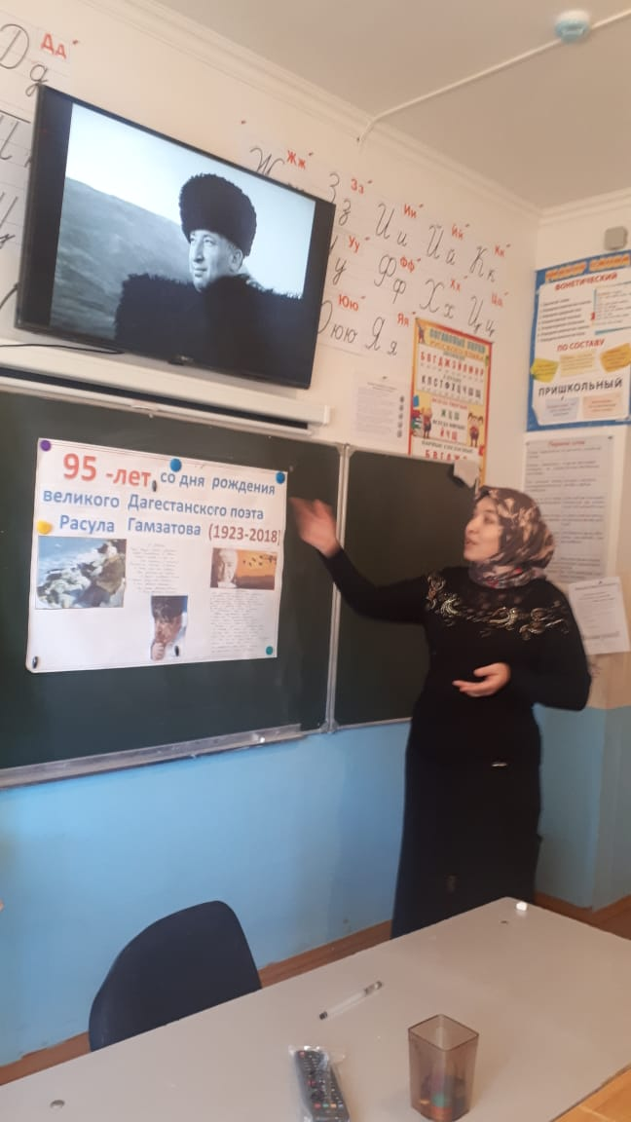 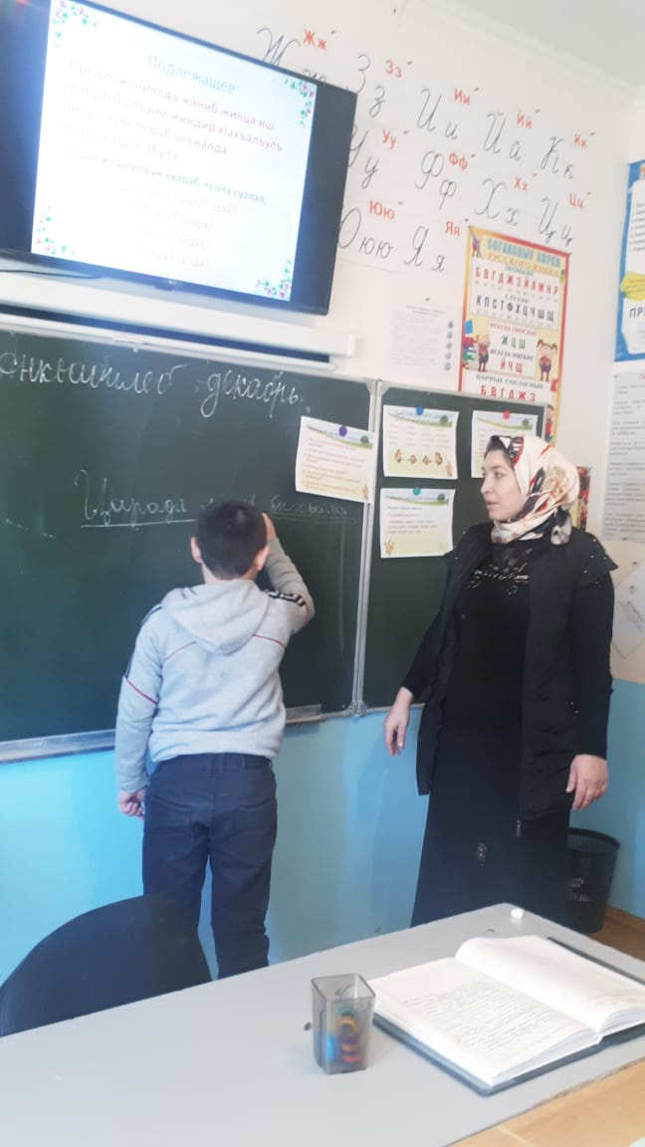

Китаялъул философ Канфуцийица абуна: ***«Бицани – кIочон тела,бихьизабуни – ракIалда чIела, гьабизе тIамуни - бичIчIила»***- ян абурал раг1абиги кьоч1ое росун дица дарсида бицула , бич1ч1изабула, ва гьабизе т1амула. Гьелдалъун дир дарсил мурадги т1убала .

Гьединго дица дарсида х1алт1изарула карточкаби, ребусал, кроссвордал . Къот1изе т1амула бицанк1аби, хьинабула дирго дарс кицабаздалъун ва халкъиял абиялдалъун .

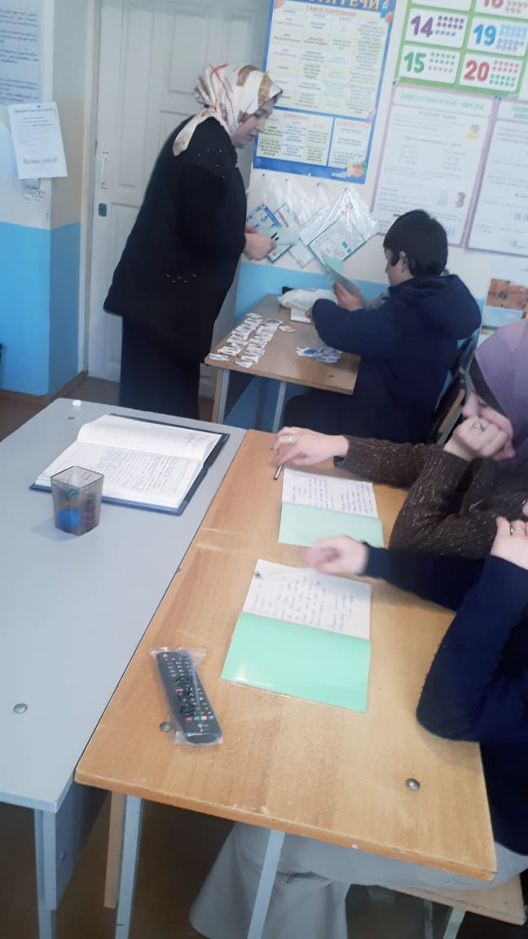

Дие бокьулеб халкъияб кици ккола : ***«Басриябги ц1уне, ц1иябги лъай».*** Дарсил авалалда х1алт1изарула эпитетал ва гьелда т1асан х1алт1аби гьарула. Х1аракат бахъула дарсида литературияб минуткаби , раг1аби лъугьинаре абурал х1аял гьаризе .

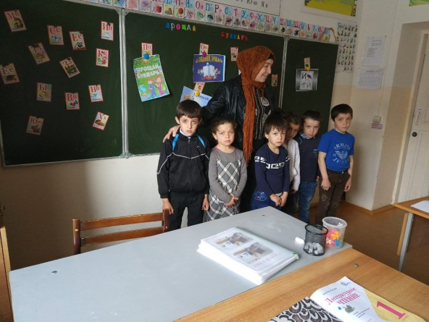

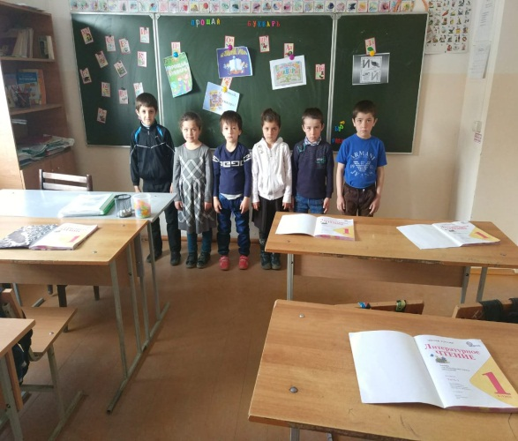

Гьелъ лъималазе кумек гьабула хадургъуралдалъун, пасих1ал, к1алзул гьунар бугеллъун лъугьинаризе.

Дарсида доскаялда цере рахъун жив-жив ц1алдохъанасда индувидиалияб къаг1идаялъ дарс гьикъула . Гьелдалъул рес щола жив-жив ц1алдохъанасул лъаялда хадуб халкквезе.

Гьединго гьабула къокъабазул къаг1идаялда х1алт1аби . Къокъабазул къаг1идаялда х1алт1абаз жододаго рак1ч1еч1ел, намуслъарал, нечарал лъималазул бажари борхизабизе кумек гьабула.

Къокъабазулъ х1алт1аби гьарулеб мехалъ гьединал ц1алдохъабазе к1ола ва х1аракат бахъула бахчараб, чорхолъ бук1араб гьунар батизе , рагьизе, бихьизабизе .

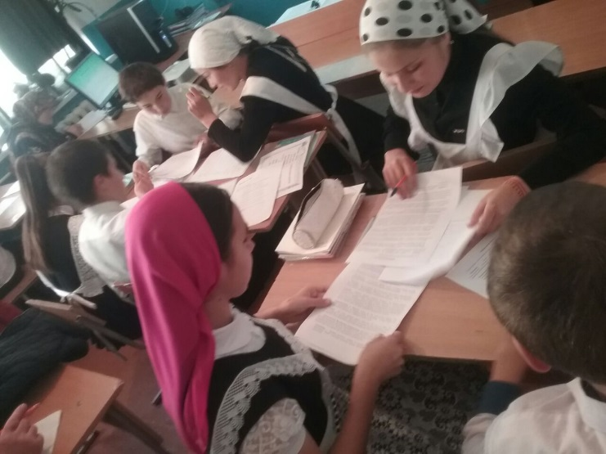

Лъималазул лъай гъваридаб калам бечедаб , мац1 пассих1аб ва берцинаб лъугьиналъе г1оло гьарула. КВНал , дарс-маргьо , дарс-конференциял , рагьарал г1адатиял гурел дарсал

Ва гьел гурелги бат1и-бат1иял мероприятиялги.

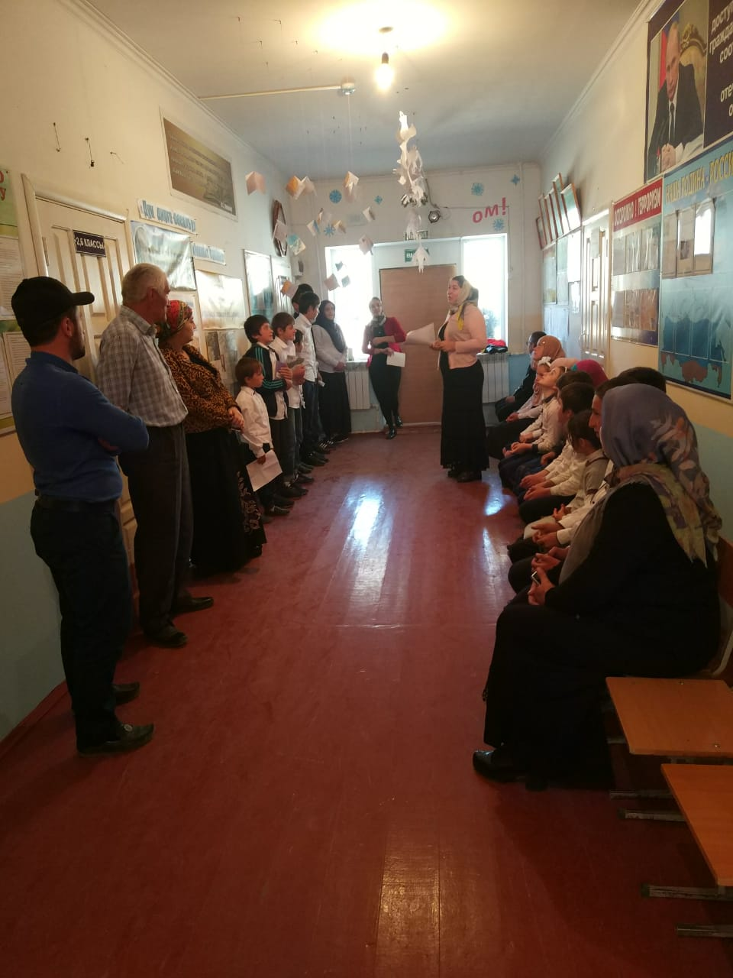

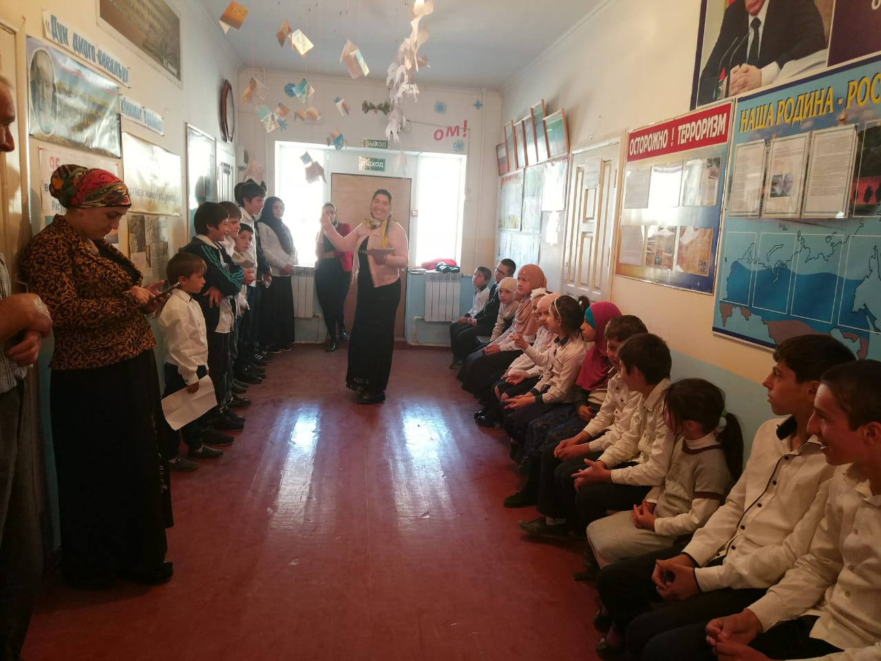

Ахиралда абизе бокьун буго

«Бищун т1оцеве муг1алим вук1ине ккола лъай бугевлъун ,цевет1уравлъун , гьев вук1ине ккола жиндаса ц1алдохъабаз мисал босулевлъун, гьабулеб ишалда ва лъималазухъ рокьиги бугев».

**Л.Н.Толстояс абухъего:**

***«Унго-унгояв муг1алим лъугьуна гьабулеб ишалда рокьиги, лъималаздехун лъик1аб балайги бугони . Киналго т1ахьал ц1арал ,амма гьабулеб ишалдахун рокьиги гьеч1ев, лъималаздехун лъик1аб ц1айги гьеч1ев муг1алималдасан»***

Дун йохарай ва ч1ух1арай йиго дун муг1алимлъун яхъиналда .

Щайин абуни дунял г1уц1ула инсанас, дунги гьелъул къат1ра кколелъул.

Дун муг1алим гурейги тарбияч1ужуги ккола . Дица дирго ц1алдохъабазе малъула к1удиязул адаб гьабизе , эбел-инсул къимат гьаби , гьудуллъи ц1унизе,т1абиг1аталдехун рокьи ц1ик1к1инабизе.

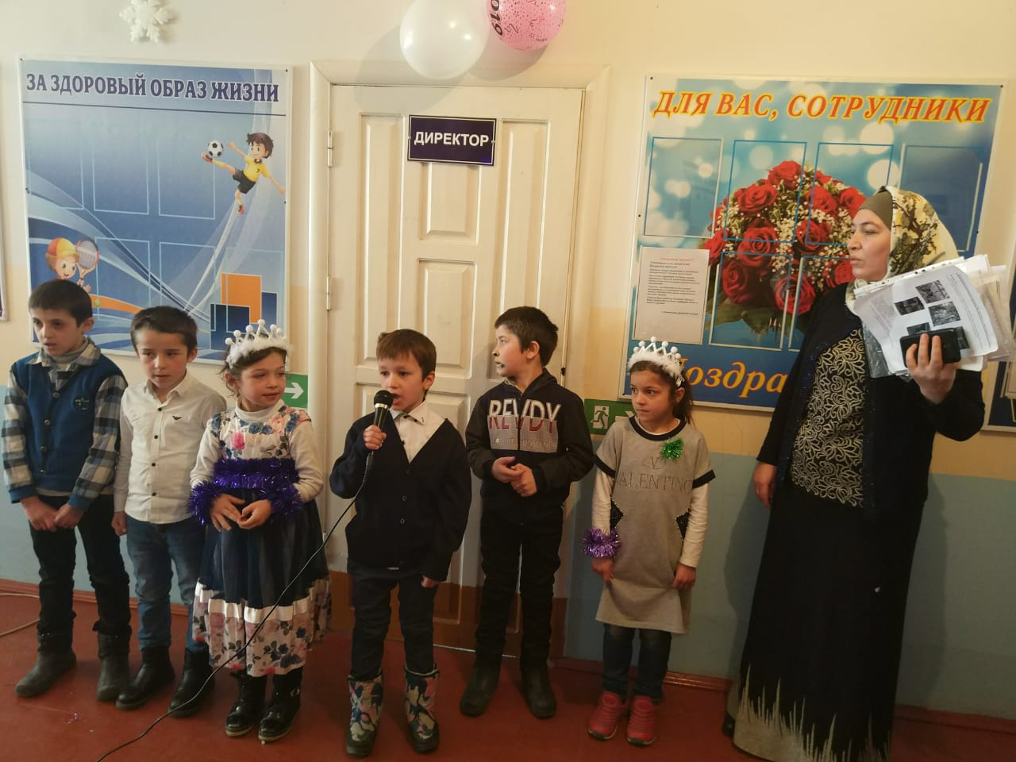

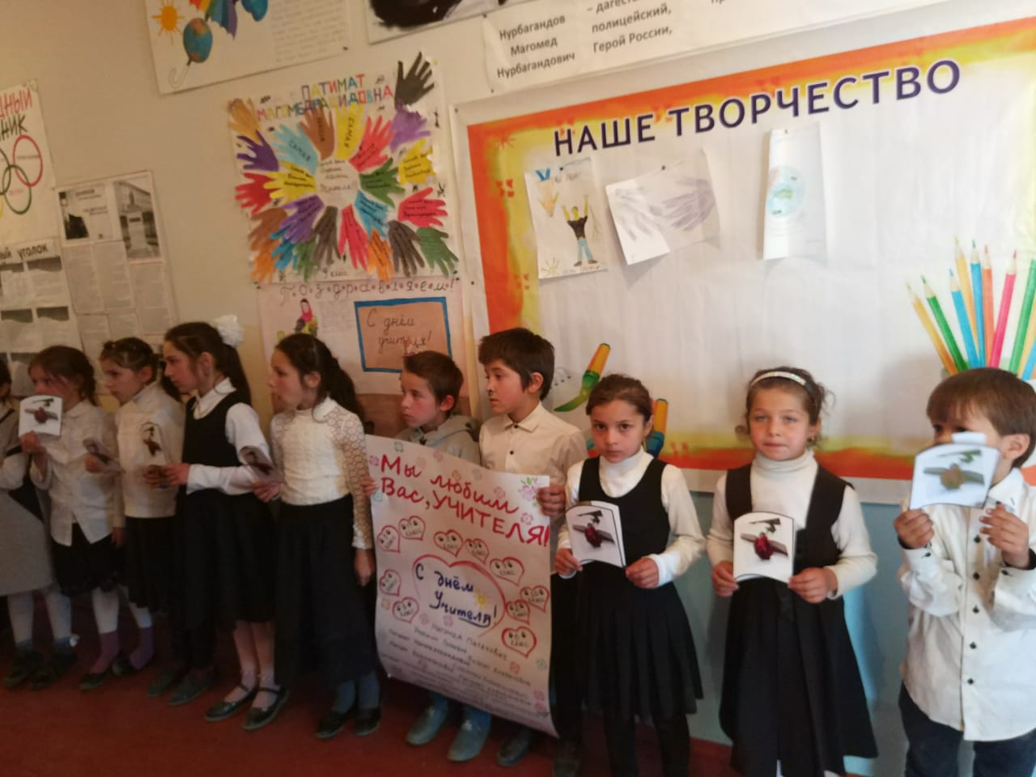

Дица гьезие бич1ч1и кьола авар мац1 ц1униялъул х1акъалъулъ. ***Мац1 ккола инсанасе кьураб бечелъи, х1икмат. Абула мац1 лъай бугин инсанасул маданият борцунеб даража , умумузул ирсалъе тезе кколеб хазина , щай гурелъул мац1 ккола миллат, халкъ ц1унулеб аслияб аллатлъун.***

Дун божула, школа тун хадусалаги дир ц1алдохъабаз авар мац1 ц1униялдаса ва гьез гьеб бечелъиялдаса камилго, щвалде щун пайда босиялдасан .

**Дир цере лъурал масъалаби**

* ХIалтIулъ жакъасеб тIалабазда рекъон ин.
* ЦIияб технология хIалтIизабизе лъазаби.
* Лъаялъул махщелч борхизаби.
* Лъималазе мисалияйлъун йикIине.

**ГIаммаб хIаракатчилъи**

* Школалъул профкомалъул руководитель.
* Школалъул байбихьул классзул методобъединенияъул руководитель.

**Нагрузка:**

|  |  |  |  |
| --- | --- | --- | --- |
| **Год** | **Предмет** | **Класс** | **Количество часов** |
| **2017-2018** | **Родной язык** | **5,6,7,8,9,10,11** | 12 |
| **2018-2019** | **Родной язык** | **5,6,7,8,9,10,11** | 12 |
|  | **Родная литература** | **9,10,11** | **5** |

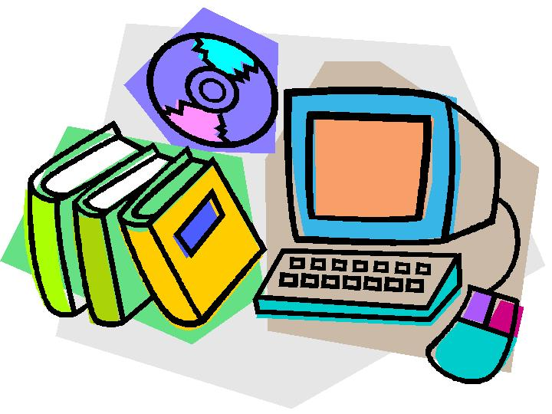

**Самообразование**

|  |  |  |
| --- | --- | --- |
| **Дата** | **Тема** | **Форма представления результата, на каком уровне** |
| **2017**  **-**  **2021** | Применение современных педагогический технологий в процессе обучения. Нетрадиционные формы обучения. | Открытый урок «Прилагательное»  Доклад на м/о «Развитие творческой активности  обучающихся на уроках родного языка и литературы» |



**Родной язык**

**/2017-2018/**

|  |  |  |  |
| --- | --- | --- | --- |
| **Класс** | **2017-2018 учебный год** | | |
| **Уров.обуч.** | **Кач.зн.**  **%** | **Средний балл** |
| **5** | 100% | 67 | 4 |
| **6** | 100% | 100 | 5 |
| **7** | 100% | 50 | 3,5 |
| **8** | 100% | 67 | 4,3 |
| **9** | 100 | 50 | 3,75 |
| **10** | 100% | 67 | 3,6 |
| **11** | 100% | 34 | 3,3 |

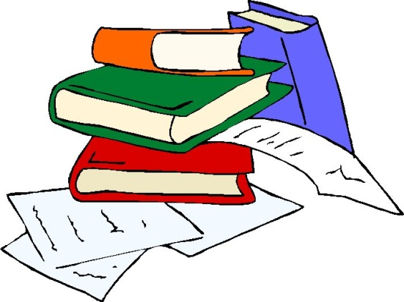

**Мои**

**достижения**

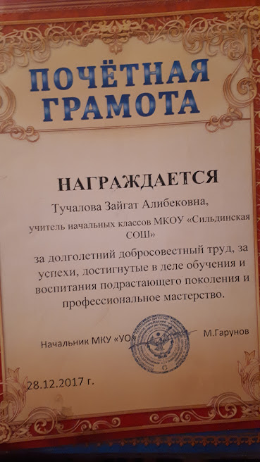

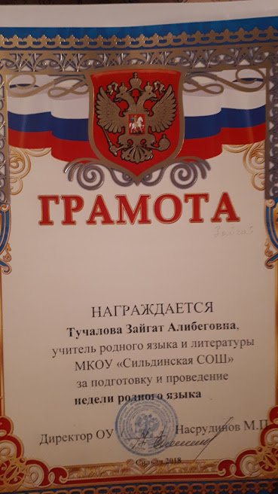

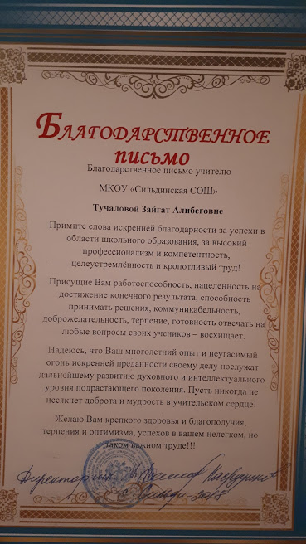

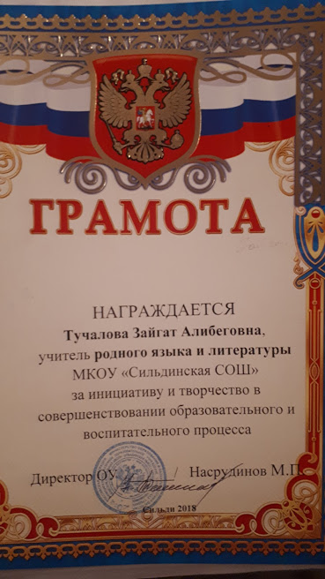

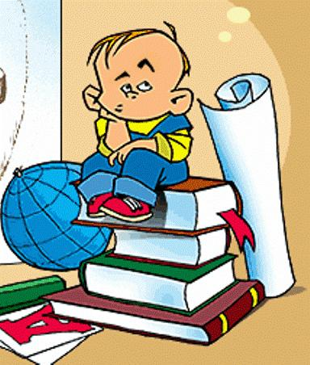

**Достижения обучающихся**

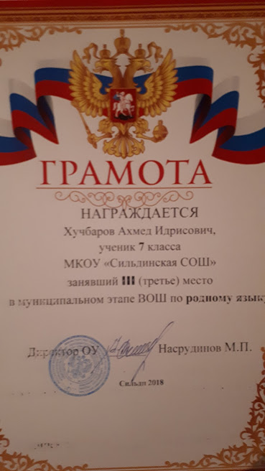

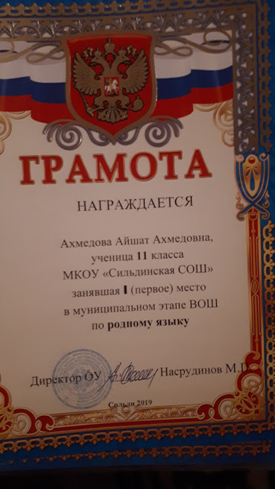

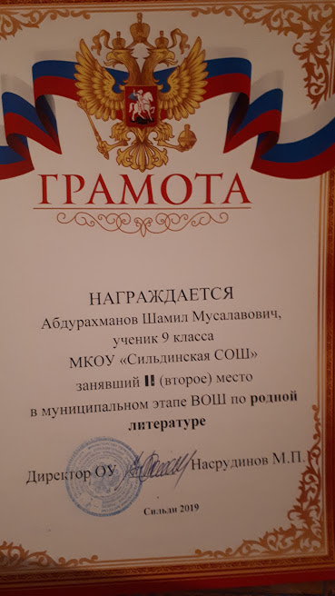



Методическая **копилка**